Анонс МАУК «СДК«Гротеск»
с. п. Верхнеказымский на июнь 2024 г.

№ | Дата | Наименование  мероприятия | Место  проведения | Ответственный
1.Культурно - досуговые мероприятия для детей до 14 лет

1. | 01.06.24  11.30ч. | Игровая программа «ЧудиКидс» | Площадь МАУК «СДК «Гротеск» | Твердохлебов М.С.
2. | 01.06.24  14.30ч. | Кинопоказ | Концертный зал | Кайзер Н.А.
3. | 04.06.24  10.00ч. | Мастер-класс «Творческие идеи» | Диско-зал | Твердохлебов М.С.
4. | 04.06.24  11.00ч. | Кинопоказ | Концертный зал | Кайзер Н.А.
5. | 06.06.24  11.00ч. | Познавательная программа «ПУШКИНиада» | Диско-зал | Твердохлебов М.С.
6. | 07.06.24  10.00ч. | Экологический квест | Площадь МАУК «СДК «Гротеск» | Твердохлебов М.С.
7. | 07.06.24  11.00ч. | Кинопоказ | Концертный зал | Кайзер Н.А.
8. | 08.06.24 | Познавательная программа «Уроки БЖД» | Социальные сети | Твердохлебов М.С.
9. | 11. 06.24  11.00ч. | Кинопоказ | Концертный зал | Кайзер Н.А.
10. | 14.06.24  11.00ч. | Кинопоказ | Концертный зал | Кладова А.Н.
11. | 18.06.24  11.00ч. | Кинопоказ | Концертный зал | Кладова А.Н.
12. | 21.06.24  11.00ч. | Кинопоказ | Концертный зал | Кладова А.Н.
13. | 25.06.24  11.00ч. | Кинопоказ | Концертный зал | Кладова А.Н.
2.Культурно - досуговые мероприятия для молодежи от 15 -35 лет

14. | 11.06.24  16.00ч. | Квест «11 класс»  (Пушкинская карта) | Дом культуры | Нуриева Л.В.
15. | 11.06.24  18.00ч. | Мастер-класс «Выпускной альбом» (Пушкинская карта) | Методический кабинет | Нуриева Л.В.
16. | 13.06.24  18.00ч. | Мастер-класс «Выпускной альбом» (Пушкинская карта) | Методический кабинет | Нуриева Л.В.
17. | 26.06.24  18.00ч. | Акция «Я люблю жизнь» | с.п. Верхнеказымский | Твердохлебов М.С.
3.Культурно – досуговые мероприятия для населения старше 35 лет

18. | 28.06.24 | Познавательная программа для пожилых «Полезные советики» | Социальные сети | Кайзер В.И.
4.Мероприятия для разновозрастной категории

19. | 01.06.24  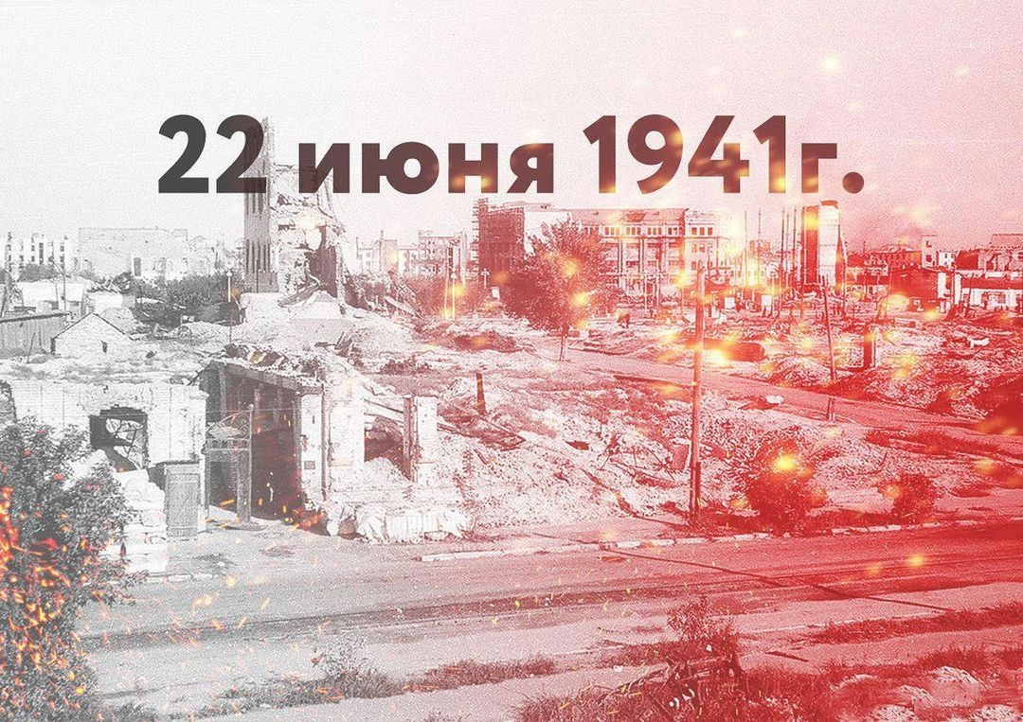10.30ч. | Интерактивное представление для детей и взрослых «Мультяшки» | Концертный зал | Твердохлебов М.С.
20. | 01.06.24  16.00ч. | Развлекательная программа «Я волонтер» | Методический кабинет | Твердохлебов М.С.
21. | 12.06.24  14.00ч. | Благотворительная ярмарка «Твори добро» | Диско-зал | Твердохлебов М.С.
22. | 22.06.24  14.00ч. | Всероссийская акция «Всероссийская минута молчания» | Площадь МАУК «СДК «Гротеск» | Твердохлебов М.С.
23. | 22.06.24  15.00ч. | Всероссийская акция «Свеча Памяти» | Памятный камень «Павшим воинам на полях сражений» | Твердохлебов М.С.
24. | 22.06.24  16.00ч. | Кинопоказ | Концертный зал | Кладова А.Н.
25. | 27.06.24 – 30.06.24 | Выставка «Творческая мастерская» | Фойе 1 этаж | Кладова А.Н.

